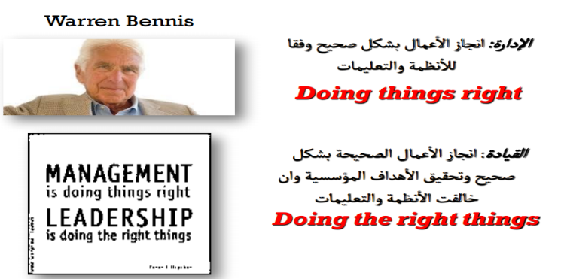
الفصل الخامس :القيادة والجودة الشاملة

تعريف القيادة : يعتمد تطبيق الجودة الشاملة الفعال في المنظمات والشركات بكافة أنواعها وأشكالها على القيادة الفعالة
التزام الإدارة العليا أساس لنجاح إدارة الجودة الشاملة ؛ لذا يجب على المنظمة توفير الشخص المناسب الذي تتوفر فيه السمات القيادية
القيادة / الإدارة : ما يقصده بينيس بتعريفه السابق أن القائد يعمل ما يرى أنه يحقق المصلحة العامة ثم مصلحة المنظمة ..
بينما يقوم المدير بعمل الأشياء وفق ما تقتضيه الأنظمة واللوائح
تدريب سمات القائد الجيد :
- يعمل الطلاب بشكل فردي أو في مجموعات صغيرة
- يختار كل طالب / مجموعة أحد القادة التاريخيين أو الحاليين مع توضيح سبب الاختيار والإجابة على سؤال لماذا يعتبر هذا القائد ناجحاَ ومؤثراَ
- يسرد كل طالب / فريق سمات القائد الجيد
- نفس التدريب مع اختيار نموذج لقائد سلبي
أقوال مأثورة عن القيادة :
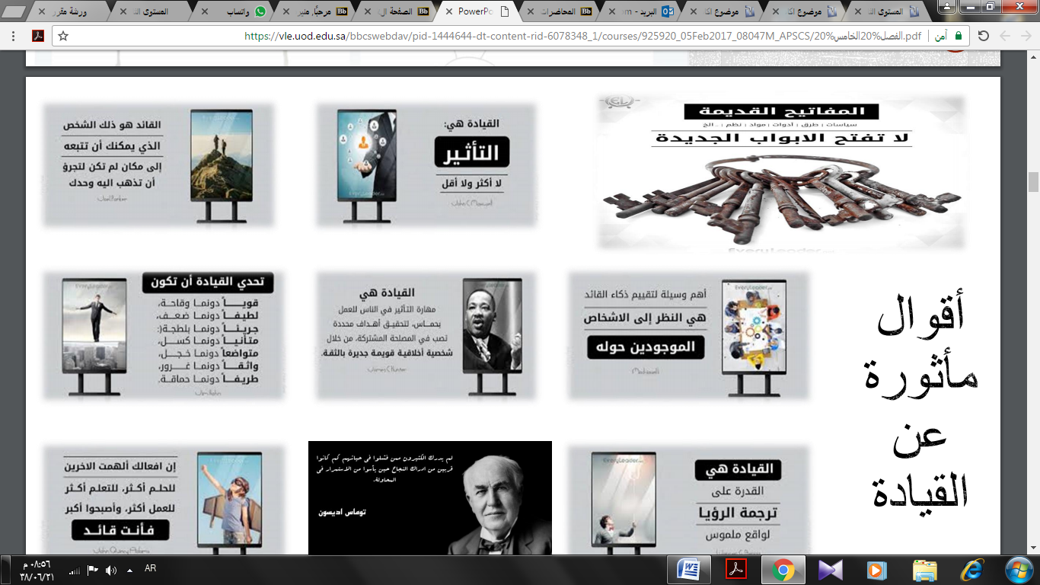
الفرق بين القائد والمدير :
القيادة هي : موهبة إلهيه تتوفر في أشخاص معينين قادرين على اتخاذ القرارات السليمة والفاعلة والتأثير في الأفراد والمجتمع الذين يعيشون فيه وتوجيههم نحو رؤية مشتركة "شاكر الصالح ، خالد الصريمي
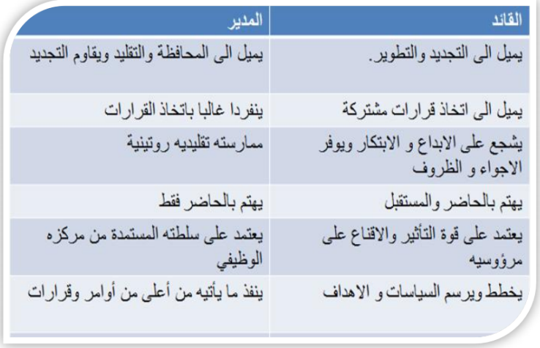
مصادر القيادة وخصائصها :
للقيادة العديد من المصادر التي تكون أما بالفطرة أو بالممارسة أو التعليم أو من خلال الصلاحيات الممنوحة للقائد ..ويمكن إيجاز تلك المصادر في ما يلي :

نظريات القيادة المعاصرة :
تعددت النظريات والدراسات حول موضوع القيادة فقد تم كتابة ما يقارب 35الف ورقة بحثية ، ومقال ، وكتاب حول القيادة ، وعلى الرغم من ذلك إلا أن مسألة القيادة وأسس نجاحها وما يمكن أن يؤدي بالقائد للنجاح في قيادته لا زالت مسألة معقدة فالقيادة في الحقيقة هي تفهم الآخرين والتعرف على احتياجاتهم ومن ثم العمل على تحقيقها لهم والاحتياجات قد تختلف حسب الموقف ولكنها في النهاية أمر يتم تحقيقه وعند تحقيق احتياجات العاملين فإن تحقيق أهداف المنظمة سيصبح من مسؤوليات العاملين دون أن يتم حثهم لتحقيقها لأنهم سيشعرون بالولاء لهذا القائد ولهذه المنظمة .
نظرية السمات :
مسلمات النظرية
- القادة يولدون ولا يصنعون  - القادة العظماء سينهضون عندما تظهر الحاجة لهم  - القادة الجيدين هم الذين يمتلكون السمات الصحيحة | ترتبط نظريات السمات ارتباطا وثيقا بنظرية الرجل العظيم والتي تقوم على فرضية أن القادة يولدون ولا يصنعون فالقادة ولدوا وهم يحملون عدد من الخصائص الموروثة أو السمات الشخصية التي تجعلهم قادة ناجحين ، وقد توصل أنصار هذه النظرية من خلال دراساتهم إلى مجموعة من السمات الضرورية للقيادة منها : الذكاء ، الأمانة ، الثقة بالنفس ، تحمل المسؤولية ، الطموح ، القدرة على اتخاذ القرار وغيرها .
نظريات المهارات الشخصية :
وتقوم هذه النظرية على اعتبار أن القائد لا بد أن يتوافر فيه ثلاث صفات شخصية هي :
- مهارات التقنية والكفاءة
- مهارات الدقة في المفاهيم
- مهارات الكفاءة البشرية
نظريات السلوك النمطية :
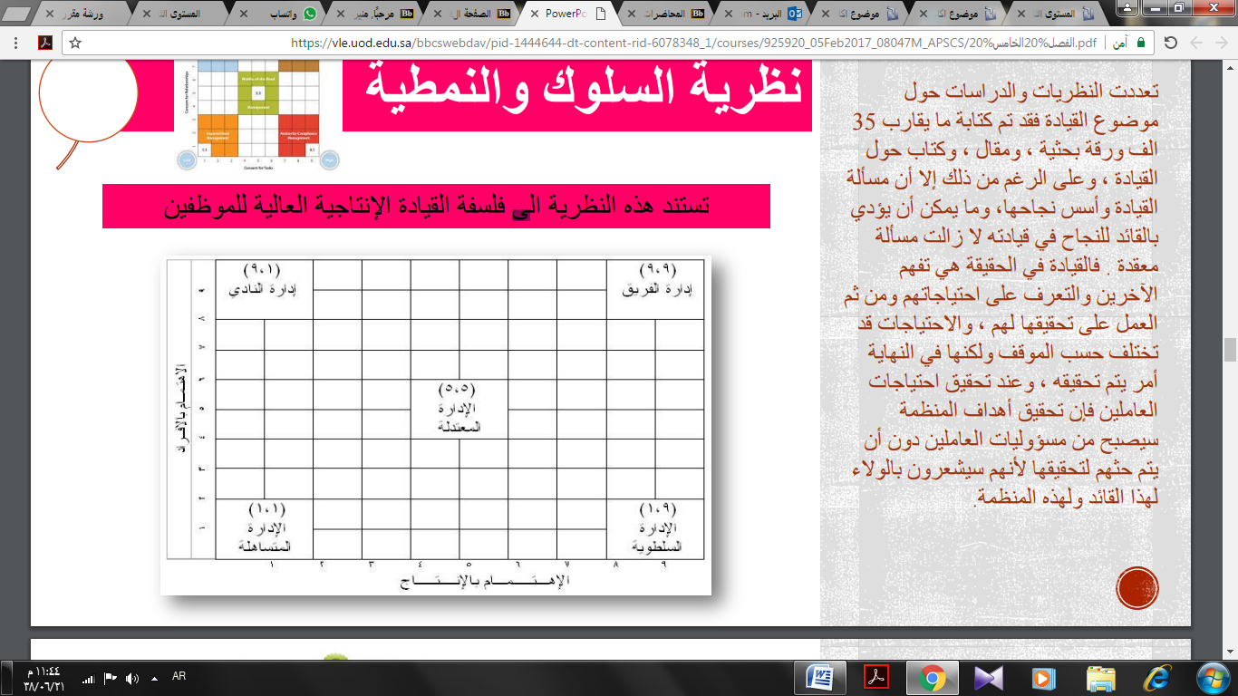

نظرية الظرفية :
يعتمد نجاح القيادة على الظروف والسلوك القيادي المرتبط بها
- الحاجة الملحة للمهمة
- العلاقات مع الموظفين
النظرية التحويلية
تعتمد النظرية على مبدأ التمكين وتهتم بعملية كيف أن قادة معينين يكونون قادرين على إلهام الاتباع بإنجاز مهام عظيمة وتؤكد هذه النظرية أن القادة يحتاجون إلى أن يفهموا و أن يتكيفوا مع حاجات الأتباع ودوافعهم ويعرف القادة التحويليين من خلال الدور الذي يلعبونه باعتبارهم دعاة للتغيير وتقدم النظرية 4 خصائص للقيادة هي : 1- الاعتبارات الفردية 2- التنشيط الفكري 3- الدافع الإلهامي 4- المثالية في التأثير
نظرية الموقف :
تعتمد هذه النظرية على بعدين رئيسيين البعد التوجيهي والبعد التعاوني ، وتشير إلى أن السلوك القيادي المناسب يختلف تبعاَ لدرجة نضج الأتباع (العاملين ) ومدى تقبلهم لأداء مهامهم المطلوبة ؛ وهناك 4 مراحل للنضج عند الأتباع تختلف من حيث مدى تركيزها على العلاقات ومن حيث تركيزها على المهمة وكل مرحلة تتطلب طريقة تعامل محددة وعلى القائد التنقل بين الأساليب المناسبة بما يتفق مع احتياجات المرؤوسين وهذه المراحل هي : 1- متمكن وغير قادر على تحمل المسؤولية 2- غير متمكن ومستعد لتحمل المسؤولية 3- قادر ومتمكن وواثق 4- غير قادر وغير آمن
نظرية مسار الهدف :
تعتمد النظرية على كيفية تحفيز الموظفين لتحقيق أهداف المنظمة من خلال :
- تحقيق الأهداف المراد الوصول اليها
- تحديد أفضل المسارات لتحقيق الأهداف
- إزالة العقبات عن طريق المسارات
- تقديم كل الدعم لتحقيق الأهداف
ملخص نظريات القيادة :
النظرية | مفهوم النظرية
السمات | صفات متأصلة في القائد لا توجد في غيرهم
السلوك | انجاز المهام وتطوير العلاقات الشخصية
الظروف والموقفية | العمل على قضاء احتياجات المرؤوسين
مسار الهدف | تحفيز الموظفين لتحقيق أهداف المنظمة
تبادل القيادة مع المرؤوسين | التفاعل بين القائد ومرؤوسيه
التحويلية | رفع الوعي العام وتمكين الأتباع من تحقيق الأهداف
قيادة الفريق | تطوير أداء الفريق وعقد الدورات الداخلية والخارجية
التكيف | بناء القدرات والامكانيات بما يتماشى مع واقع المنظمة
القيادة العالمية | ادراك أثر العولمة على الصناعة

عناصر القيادة الفعالة
اختصر وارين بينيس القيادة الفعالة في 4 عناصر مهمة يعتقد أنها تنبئ عن القيادة الحقة متى توافرت في القادة ويمكن إيجاز تلك العناصر فيما يلي :

خصائص القيادة الفعالة في الجودة الشاملة :
- إعطاء الأولوية لاحتياجات العملاء
- تمكين المرؤوسين ومنحهم الثقة
- التطوير والتحسين المستمر
- الوقاية بدلا من التفتيش
- التعاون بدلا من التنافس
- تدريب المرؤوسين
- المشكلات فرص للتعليم
- الاتصالات بين المسئولين والإدارات
- نشر ثقافة الجودة الشاملة
- التطبيق الفعال للجودة الشاملة
- مراعاة عامل الجودة قبل السعر
- تأسيس مجلس الجودة
دور الإدارة العليا في تحقيق الجودة الشاملة :
تلعب الإدارة العليا في أي منشأة الدور الأكبر في تطبيق الجودة الشاملة بل ويمتد دورها إلى المتابعة والتحسين والتطوير الالتزام
ويتلخص دور الإدارة العليا في الجودة الشاملة فيما يلي :
- وضع سياسة الجودة وأهدافها في المنظمة
- نشر وتعميم سياسة الجودة من أجل زيادة وعي العاملين بها
- ضمان التركيز على احتياجات العميل
- تأسيس نظام جودة كفء وفعال
- ضمان توافر الموارد الضرورية
- مراجعة نظام إدارة الجودة بشكل دوري
- اتخاذ القرارات المتعلقة بإدارة الجودة وأهدافها
- اتخاذ القرارات المتعلقة بتطوير نظام إدارة الجودة
أهمية التزام الإدارة العليا بتطبيق الجودة :
- التزام طويل الأمد نحو التحسين المستمر
- تبني فلسفة العيوب الصفرية
- تحديد العلاقات بين العاملين والعملاء الداخليين والموردين
- العمل على تحسين الأنظمة
- تبني طرق حديثة للإشراف والتدريب
- تفعيل الاتصالات وإزالة الحواجز
- دقة تحديد الأهداف والاعتماد على معايير الجودة
- إتباع منهجية تطبيق الجودة الشاملة

